27 октября 2017г. прошла конференция «Актуальные вопросы дерматовенерологии». Мероприятие было посвящено 50-летней юбилейной дате организации кафедры кожных и венерических болезней Тюменского государственного университета.
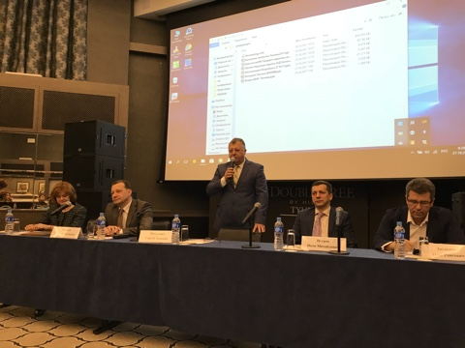
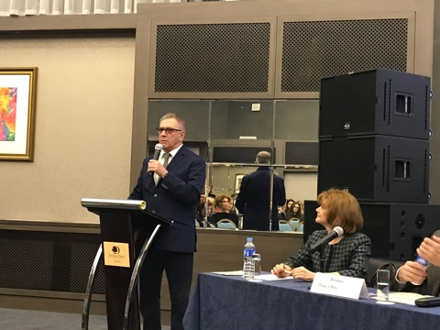
В работе конференции приняли участие ученые и специалисты не только Тюменской области и Уральского Федерального округа, но из Новосибирска, Томска, Москвы.
С приветственным словом выступил заместитель директора Департамента здравоохранения Тюменской области Н.В. Логинова, проректор по научно-исследовательской работе и инновационной политике ТюмГМУ И.М. Петров, главный внештатный специалист Департамента здарвоохранения Тюменской области по дерматовенерологии П.Н. Жвавый.
В приветствии прозвучали поздравления с юбилеем и отмечены заслуги кафедры и ее вклад в практическое здравоохранение.
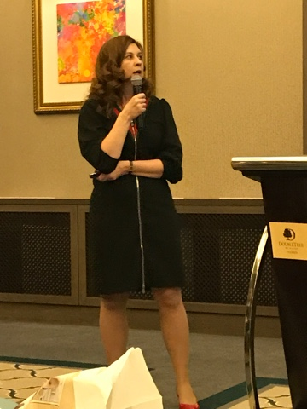
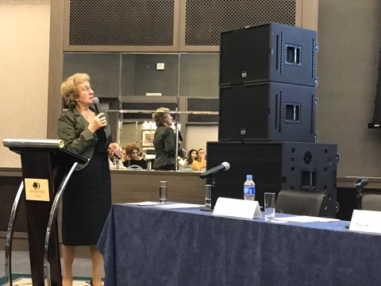
На мероприятии был презентован фильм об истории, сотрудниках и заведующих, выпускниках кафедры.
Доклады конференции содержали информацию о современных аспектах клиники, диагностики и терапии дерматозов и инфекций, передаваемых половым путем. Были представлены новые, эффективные лекарственные формы, интересные клинические случаи из врачебной практики спикеров.
Участниками конференции явились в большинстве выпускники кафедры, также приглашенные специалисты медицинских организаций г. Тюмени и области, будущие специалисты - дерматовенерологи.
В настоящее время кафедра продолжает успешно развиваться, используя накопленный опыт предыдущих поколений, постоянно совершенствуя преподавательскую, научную и лечебную деятельность.
Статья подготовлена врачом-дерматовенерологом, заведующим организационно-методическим отделом ГАУЗ ТО «Областной кожно-венерологический диспансер» Ростовцевой Ю.А.

